Povijest 6 , 30.3.2020.
Nastavna tema :Rim
Nastavna jedinica:Ponavljanje
Vratiti se na sat povijesti 27.3.2020. i pogledati film (za one koji nisu). Dopuniti listić ili napisati u bilježnicu i poslati na mail ruzica.coric@oscerin.com ili uslikati i poslati.
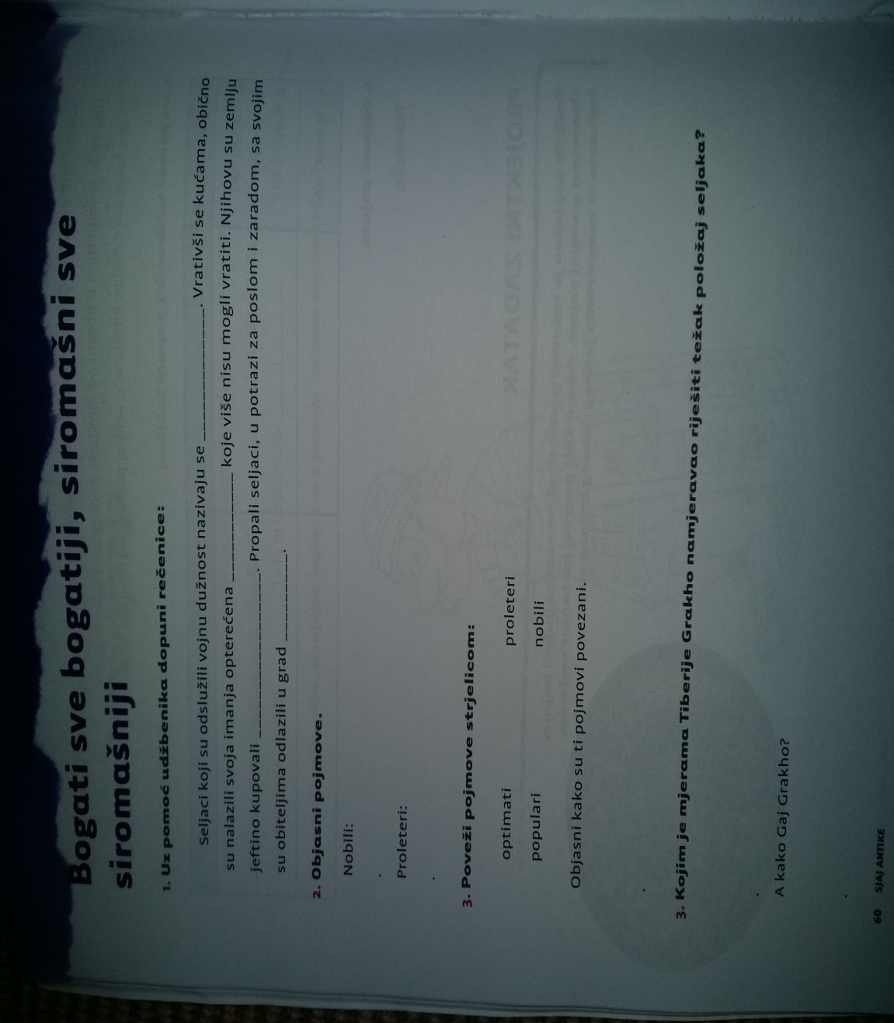
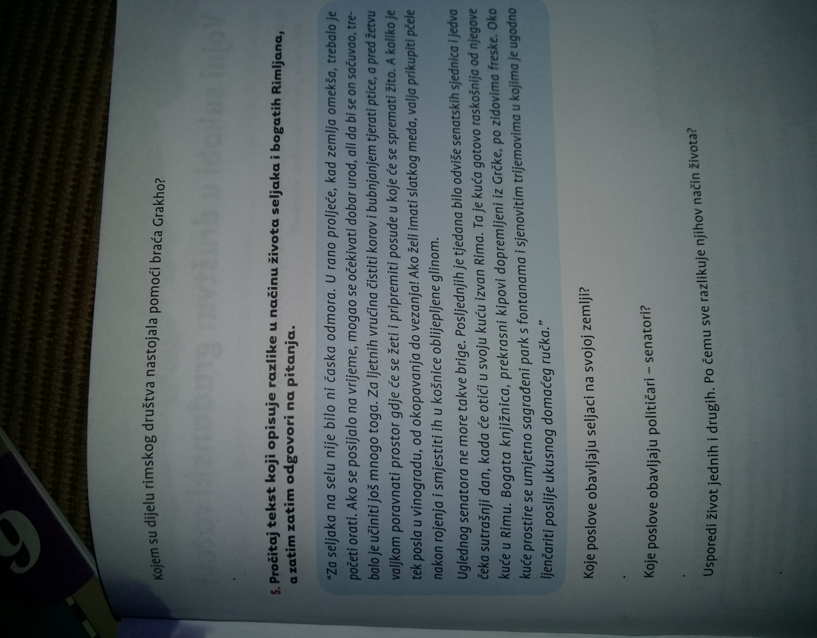
Za sve nejasnoće zvati na broj: 063/676-951.

